**Câu 1:**

Danh sách đặc là danh sách mà các phần tử trong danh sách có cùng kiểu dữ liệu và được cấp phát liên tục trong bộ nhớ.

Vd: Danh sách gồm n =10 phần tử được cấp phát liên tục trong bộ nhớ:

a[0] a[0] a[0] a[0] a[0] a[0] a[0] a[0] a[0] a[0]

67 34 1 67 55 14 22 99 32 87

**Câu 2:**

Danh sách liên kết là danh sách mà các phần tử rời rạc nhau, và cố định trong bộ nhớ.

Danh sách liên kết gồm 2 loại:

* Danh sách liên kết đơn: gồm 2 thành phần là vùng chứa thông tin cần quản lý (info) và vùng liên kết (link).
* Danh sách liên kết kép: gồm 3 thành phần là vùng chứa thông tin (info), vùng liên kết đến phần tử sau nó (next), vùng liên kết đến phần tử trước nó (previous).

Vd:

Danh sách liên kết đơn:

first NULL

7

10

2

4

Danh sách liên kết kép:

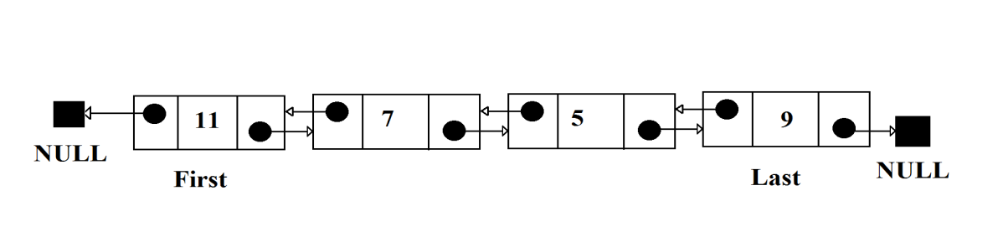

**Câu 3:**

Stack được gọi là danh sách hạn chế do nó giới hạn việc thêm vào hoặc lấy ra một phần tử chỉ được thực hiện tại một đầu của danh sách (đỉnh TOP).

Vd: Có 1 chồng đĩa, muốn thêm đĩa thì để đĩa mới lên trên chồng đĩa, muốn lấy các đĩa ra khỏi chồng thì lấy đĩa trên cùng ra trước (LIFO).

Queue được gọi là danh sách hạn chế do việc thêm vào đầu thì được lấy ra đầu

Vd: Xếp hàng mua vé xem phim ở rạp, vào trước thì sẽ mua trước (FIFO).

**Câu 4:**

- LIFO(Last In First Out): tức là vào cuối cùng, ra đầu tiên

Ví dụ: Có 1 chồng đĩa, muốn thêm đĩa thì để đĩa mới lên trên chồng đĩa, muốn lấy các đĩa ra khỏi chồng thì lấy đĩa trên cùng ra trước.

- FIFO(First In First Out): tức là vào đầu tiên, ra đầu tiên.

Ví dụ: Xếp hàng mua vé xem phim ở rạp, vào trước thì mua trước.

**Câu 6:**

Danh sách liên kết có thể tận dụng vùng nhớ trống không liền kề nhau để sử dụng → tối ưu hóa bộ nhớ.

**Câu 7:**

Cấu trúc dữ liệu động là cấu trúc dữ liệu có thể thay đổi kích thước, cấu trúc của dữ liệu trong quá trình làm việc.

Vd: Con trỏ, tham biến, mảng động,….